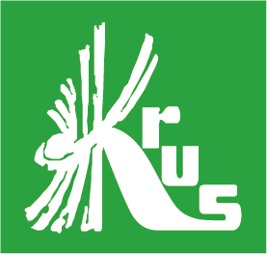 | Kasa Rolniczego Ubezpieczenia Społecznego informuje:

w okresie wakacji w 2025 roku KRUS organizuje turnusy rehabilitacyjne dla dzieci rolników uprawnionych do świadczeń Kasy.
Turnusy rehabilitacyjne prowadzone są dla dzieci
z wadami postawy i chorobami układu ruchu oraz dla dzieci z chorobami układu oddechowego.
Zakwalifikowane na turnus mogą być dzieci urodzone
w latach 2010 – 2018 (7-15 lat).
Przynajmniej jedno z rodziców (prawnych opiekunów) musi podlegać ubezpieczeniu społecznemu rolników
z mocy ustawy. Jeżeli rolnik ubezpieczony jest na wniosek w pełnym zakresie – ubezpieczenie powinno trwać nieprzerwanie, co najmniej rok.
Dzieci uczestniczące w turnusach są ubezpieczone od następstw nieszczęśliwych wypadków.
Turnusy rehabilitacyjne trwają 21 dni i są bezpłatne.
Terminu turnusów
CRR w Świnoujście 11.08 - 31.08.2024 r. – schorzenia związane z układem oddechowym.
CRR w Jedlcu 07.07 – 27.07.2024 r. - schorzenia związane z układem ruchu,
Komplet dokumentów niezbędnych do skierowania
i zakwalifikowania dziecka na turnus rehabilitacyjny jest dostępny w Oddziale Regionalnym KRUS w Poznaniu.
Zapraszamy do kontaktu pod numerami telefonów:
61- 8512281 lub 61-8512257.

Więcej informacji na stronie gov.pl/krus https://www.gov.pl/web/krus/turnusy-rehabilitacyjne-dla-dzieci-rolnikow-w-2025

